ФЕДЕРАЛЬНОЕ ГОСУДАРСТВЕННОЕ АВТОНОМНОЕ ОБРАЗОВАТЕЛЬНОЕ УЧРЕЖДЕНИЕ ВЫСШЕГО ОБРАЗОВАНИЯ ТЮМЕНСКИЙ ГОСУДАРСТВЕННЫЙ УНИВЕРСИТЕТ

ИНСТИТУТ МАТЕМАТИКИ И КОМПЬЮТЕРНЫХ НАУК

КАФЕДРА ИНФОРМАЦИОННЫХ СИСТЕМ

Курсовая работа

на тему:

**«**Складской учет**»**

**Выполнил**:

студент группы ИСиТ 169

Андриенко Елена Григорьевна

**Проверил**:

Ассистент кафедры  
программной инженерии

Красиков В.Е.

Тюмень 2018 г.

**СОДЕРЖАНИЕ**

Введение3

1 Основная часть4

1.1 Модель прецедентов (как есть)4

1.2 Объект автоматизации5

1.3 Модель прецедентов (как будет)7

1.4 Диаграмма последовательностей8

1.5 Модель БД9

1.6 Модель пользовательского интерфейса11

Заключение19

Список литературы20

**ВВЕДЕНИЕ**

Склады очень распространены в наше время. Намного удобнее выполнить все действия с товарами без долгих подсчетов и записей о том что нужно заказать или продать. Для создания программы необходимо продумать, на какой вид товаров он будет ориентирован, и как он будет работать. В минимальном наборе программы должны быть: список товаров, поставщиков, клиентов, работников склада.

**1 ОСНОВНАЯ ЧАСТЬ**

**1.1 Модель прецедентов (как есть)**

**1.1.1 Диаграмма прецедентов**

На рисунке 1 представлена диаграмма прецедентов «Складского учета аптеки».

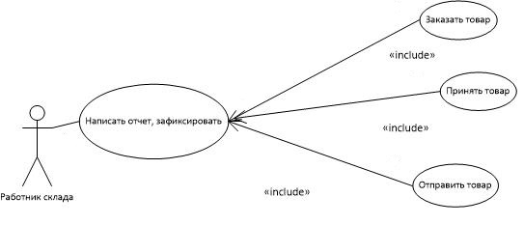

Рисунок 1 – Диаграмма прецедентов складского учета аптеки (как есть)

**1.2 Объект автоматизации**

1. Общие сведения

1.1. Наименование системы

1.1.1. Полное наименование системы

Складской учет аптеки

1.1.2. Краткое наименование системы

Складской учет

1.2. Основания для проведения работ

Работа выполняется на основе документа ,который дает задание на проектирование складского учета аптеки

1.3. Наименование организаций – Заказчика и Разработчика

1.3.1. Заказчик

Заказчик: Красиков В.Е.

Адрес фактический: г. Тюмень

Телефон: +7 (495) 2222222

1.3.2. Разработчик

Разработчик: Андриенко Е.Г.

Адрес фактический: г. Тюмень

Телефон / Факс: +7 (922) 049 4398

1.4. Плановые сроки начала и окончания работы

Начало работы начинается после получения тех.задания с темой для курсовой. Окончание работы определено окончанием семестра.

1.5. Источники и порядок финансирования

Отсутствуют

1.6. Порядок оформления и предъявления заказчику результатов работ

Работа в виде оформленной курсовой работы сдается Заказчику на проверку.

3. Назначение и цели создания системы

3.1. Назначение системы

Проектирование системы складской учет аптеки предназначено для создания модели АИС и рассмотрения всех возможных проблем и исходов при создании системы

3.2. Цели проектирования системы

Целью проектирования системы складской учет аптеки является рассмотреть возможные исходы и действия сотрудников в системе, разработать модель БД системы и утвердить модель пользовательского интерфейса

3.3 Задачи проектирования системы

Проектируемая система должны выполнять все функции приложения:

1 хранить и предоставлять товары для продажи клиентам,

2 давать возможность продавать и получать товары,

3 хранить персональные данные в конфиденциальности

**1.3 Модель прецедентов (как будет)**

**1.3.1 Диаграмма прецедентов**

На рисунке 2 представлена диаграмма прецедентов «Складского учета аптеки».



Рисунок 2 – Диаграмма прецедентов «Складского учета аптеки» модель «как будет»

**1.4 Диаграмма последовательностей**

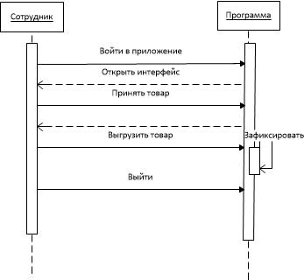

**1.5 Модель БД**

**1.5.1 Диаграмма логической модели данных**

Была построена логическая модель данных в нотации IDEF1X, где были выделены следующие таблицы:

* товар,
* поставщик,
* сотрудник,
* приходная_накладная,
* расходная_накладная,
* клиент.

На рисунке 3 представлена данная диаграмма.

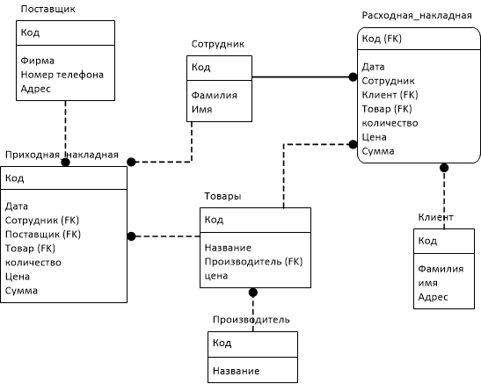

Рисунок 3 – Диаграмма IDEF1X

**1.6 МОДЕЛЬ ПОЛЬЗОВАТЕЛЬСКОГО ИНТЕРФЕЙСА**

При входе в приложение, сотрудник видит главную форму (Рисунок 1). У него есть возможность просмотреть весь имеющийся товар количество товара на складе, приходные и расходные накладные и отчеты.

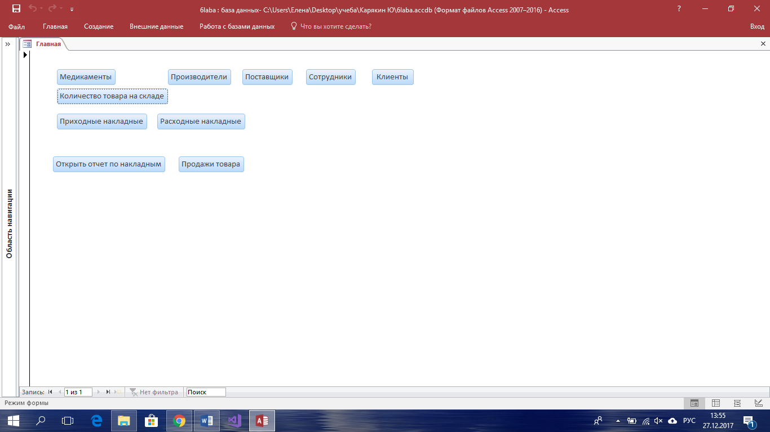

Рисунок 1 – Главная страница приложения

При нажатии на кнопку медикаменты открывается форма с медикаментами где можно добавить новые (Рисунок 2).

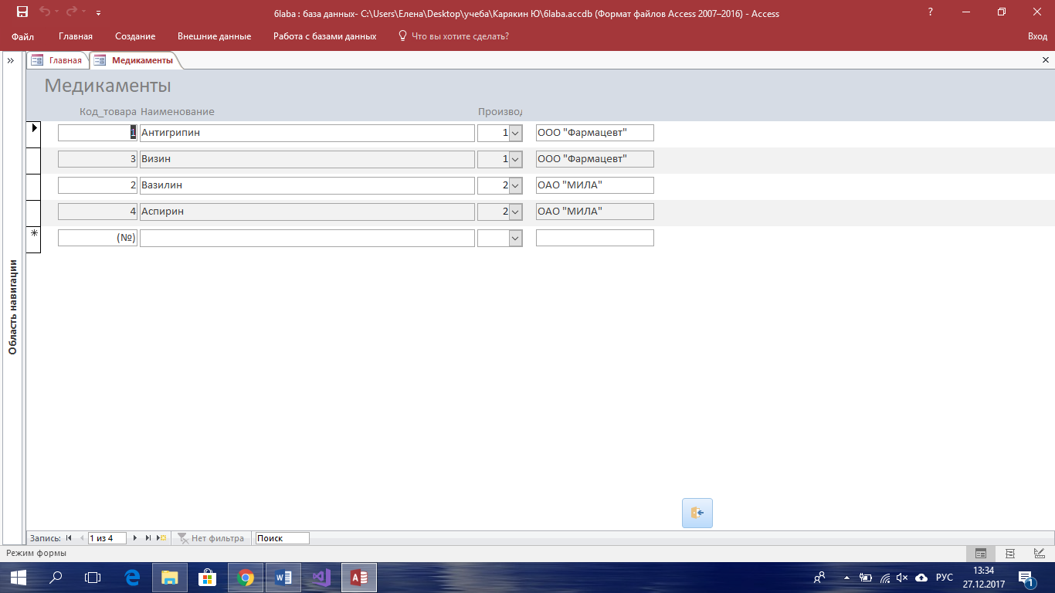

Рисунок 2 – Форма с описанием товара

При нажатии на кнопку производители открывается форма с производителями, где можно добавить новые (Рисунок 3) также с поставщиками, сотрудниками и накладными (Рисунок 4,5,6).

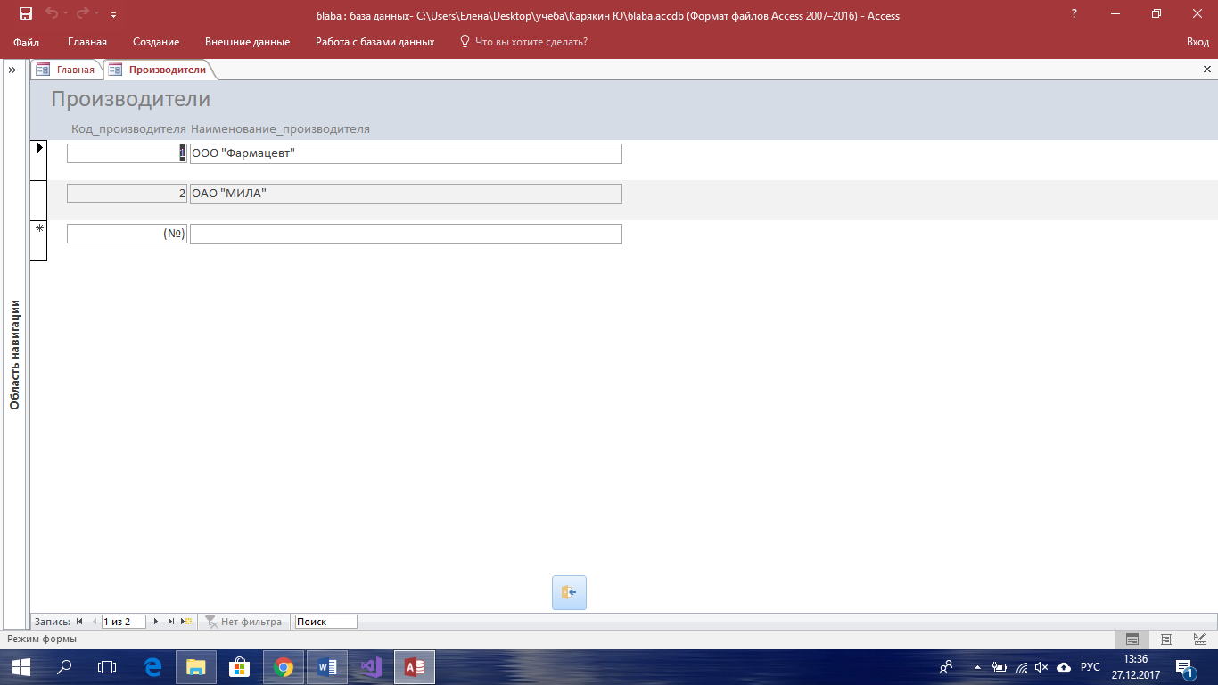

Рисунок 3 – Таблица производителей

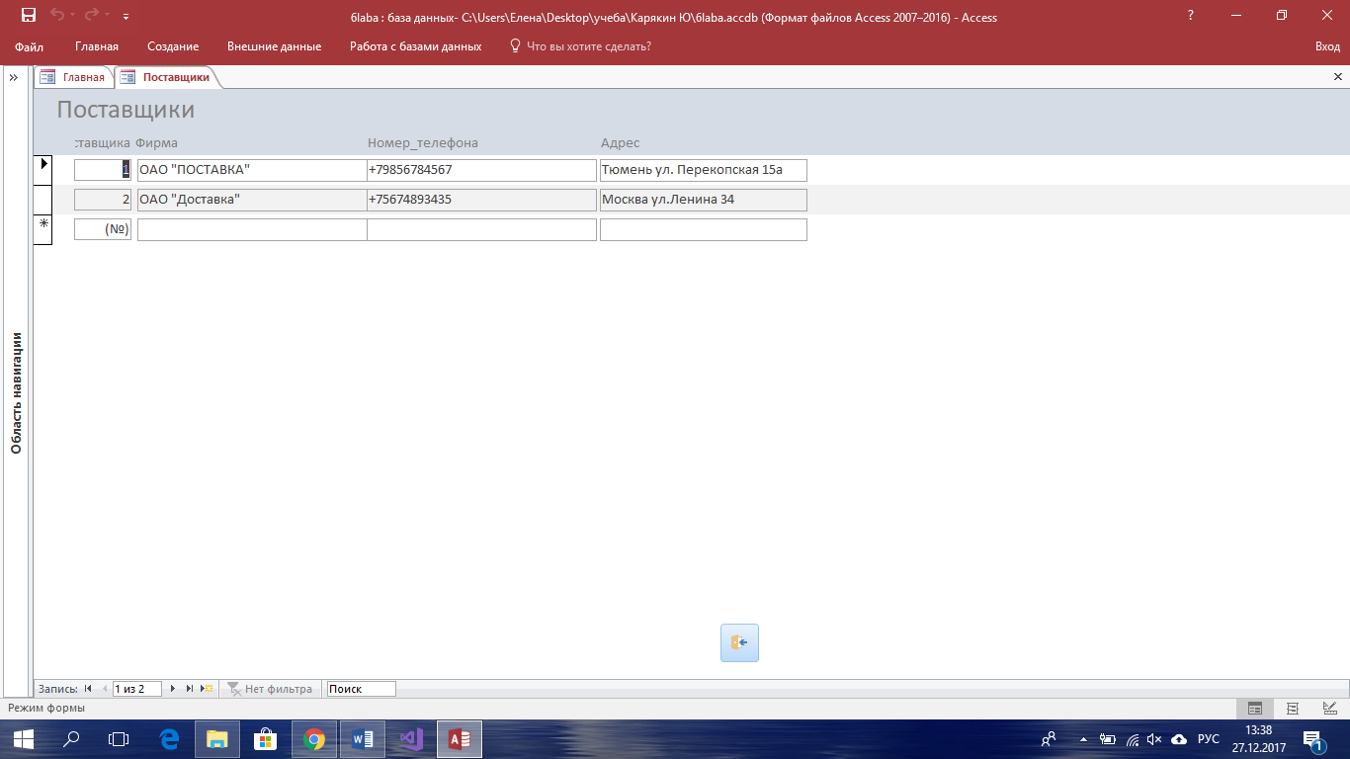

Рисунок 4 – Таблица поставщиков

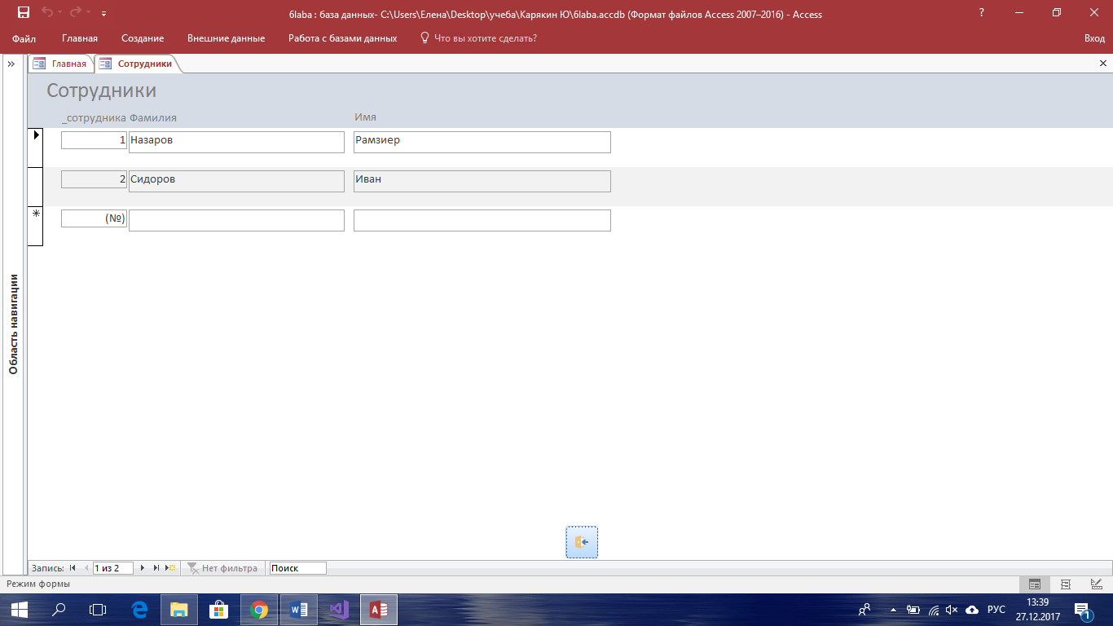

Рисунок 5 –Таблица сотрудников аптеки

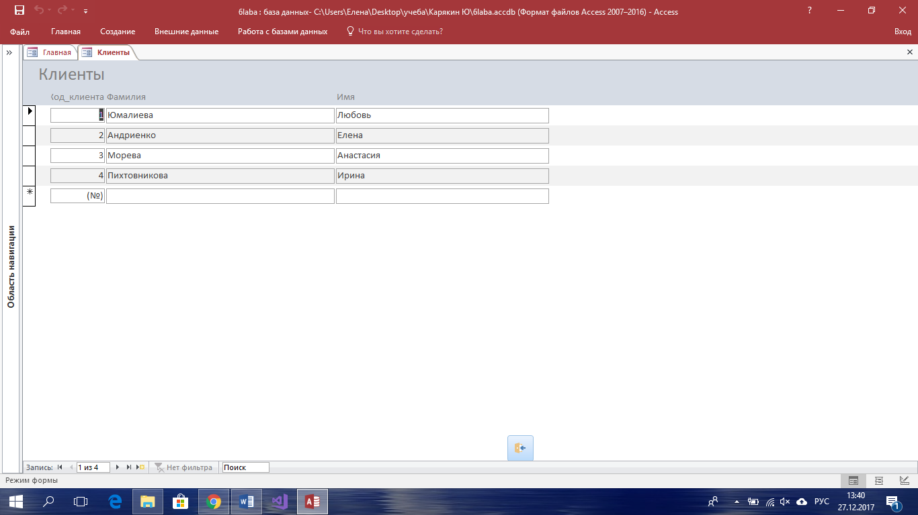

Рисунок 6 – Таблица клиентов

Так же у нас есть форма, где видно текущее количество на складе (Рисунок 7) перейти на нее можно при нажатии на главной форме на кнопку количество товара.

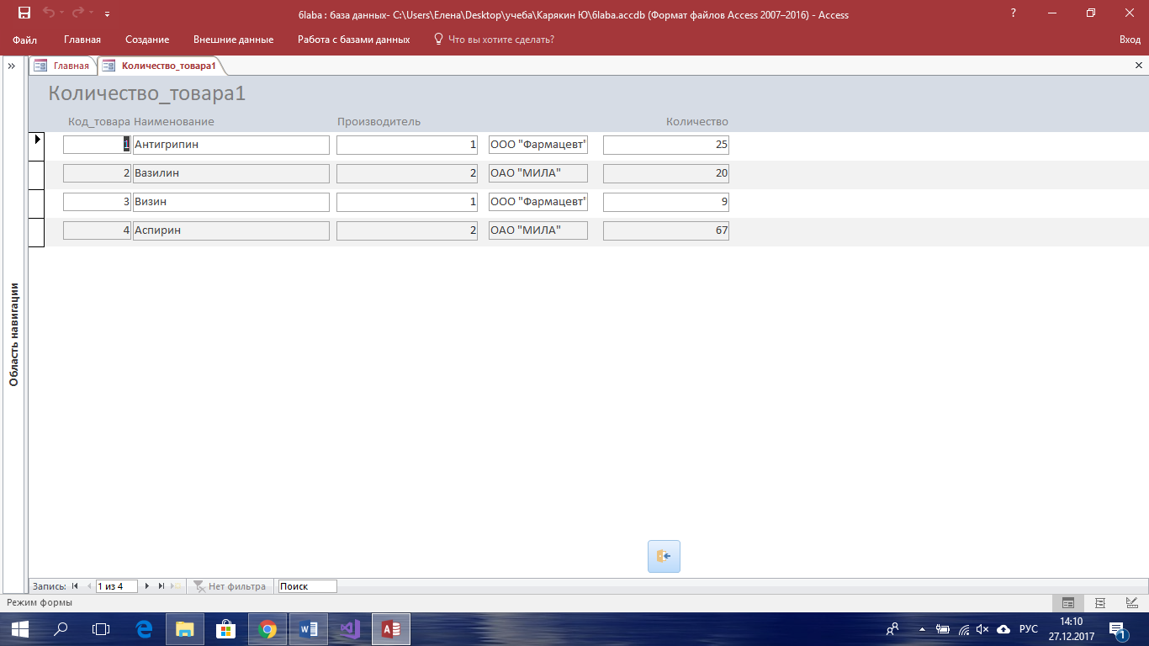

Рисунок 7 – Форма «Количество товара»

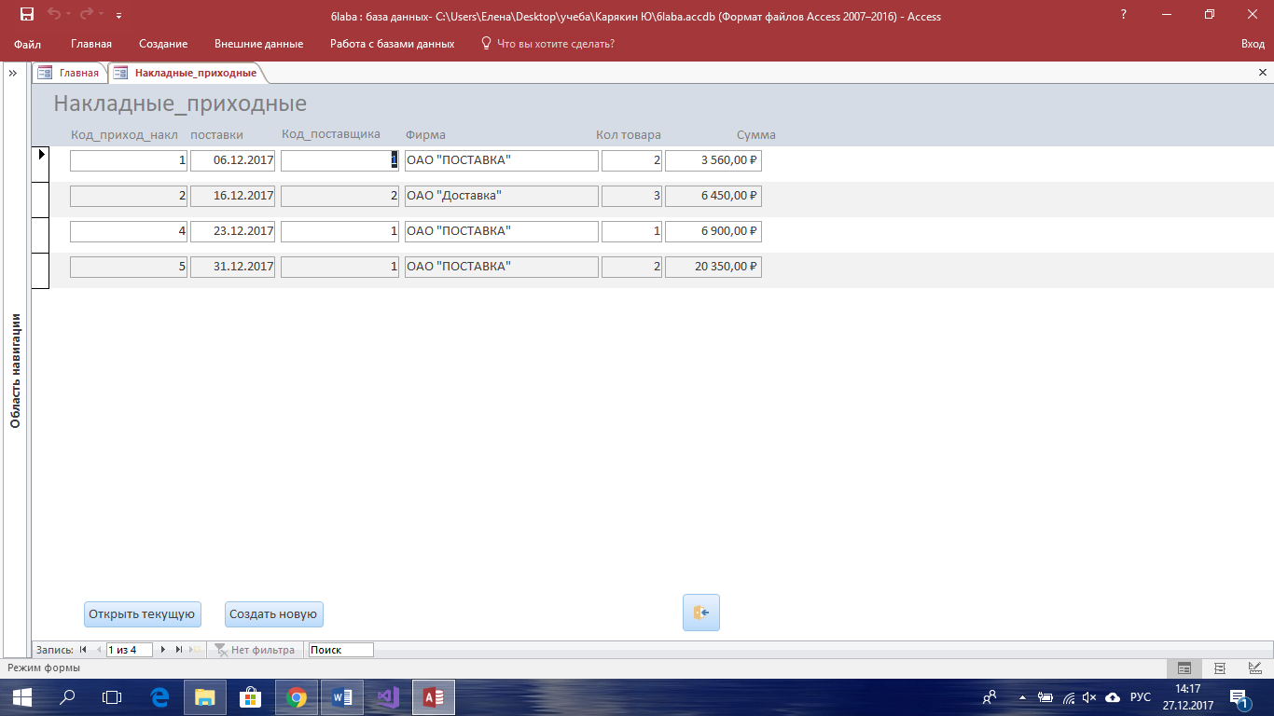

Рисунок 8 – Форма «Приходные накладные»

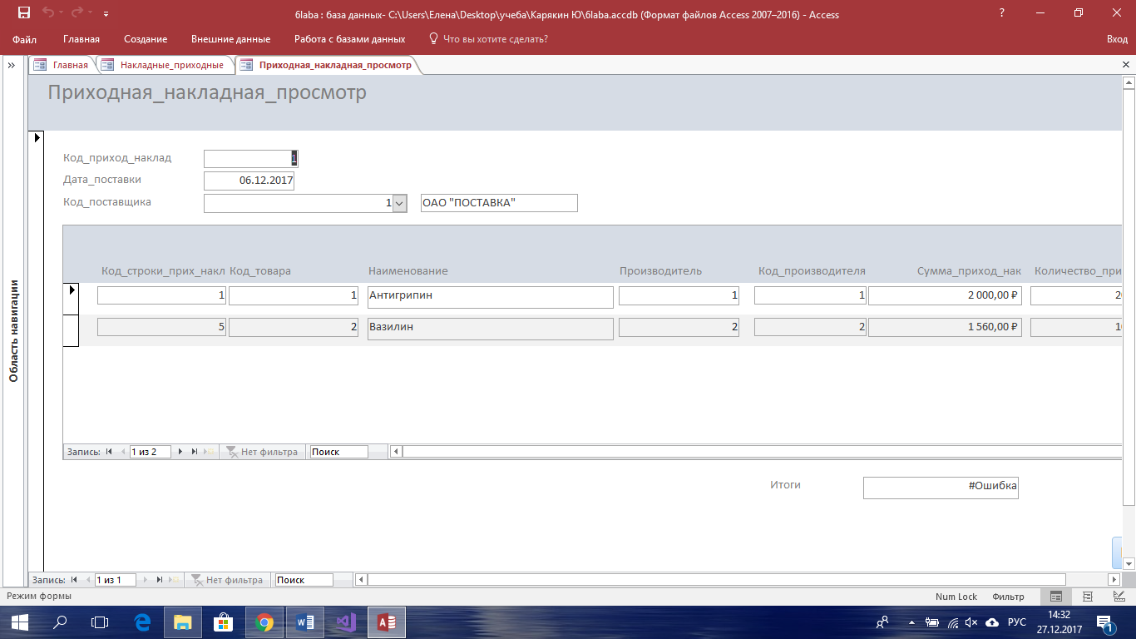

Рисунок 9 – Форма «Открыть текущую приходную накладную»

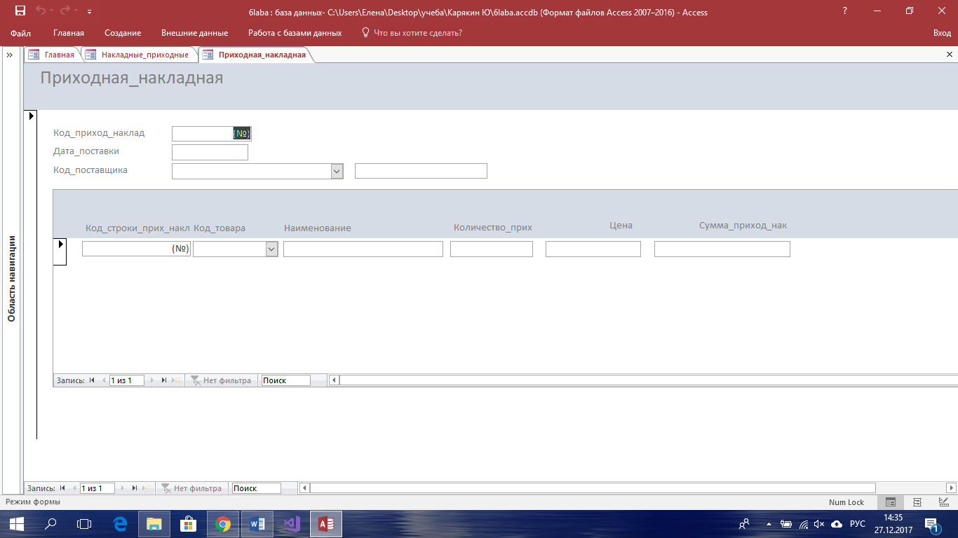

Рисунок 10 – Форма «Создать новую приходную накладную»

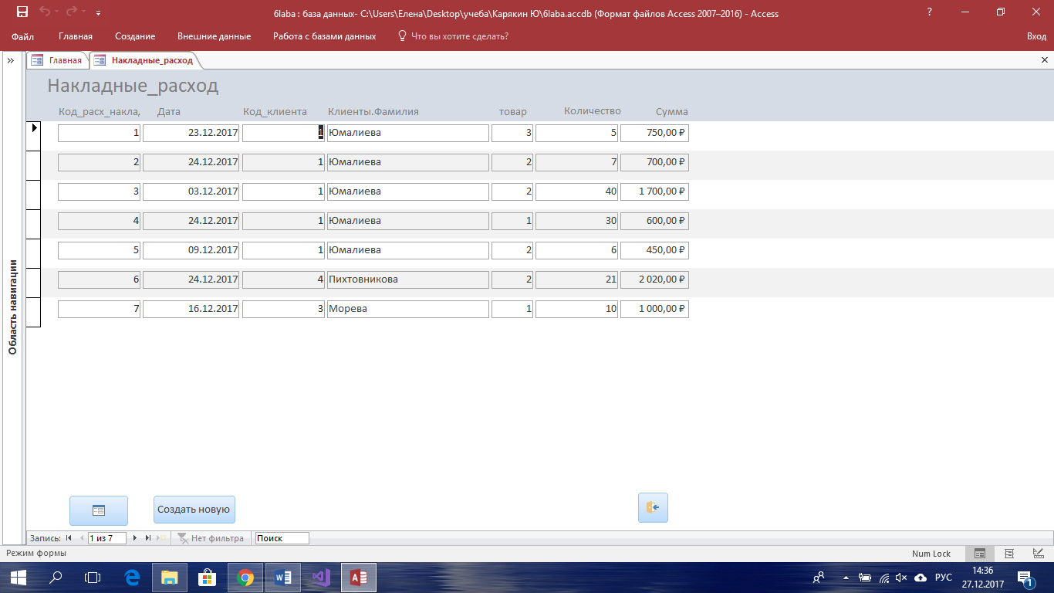

Рисунок 11 – Форма «Расходные накладные»

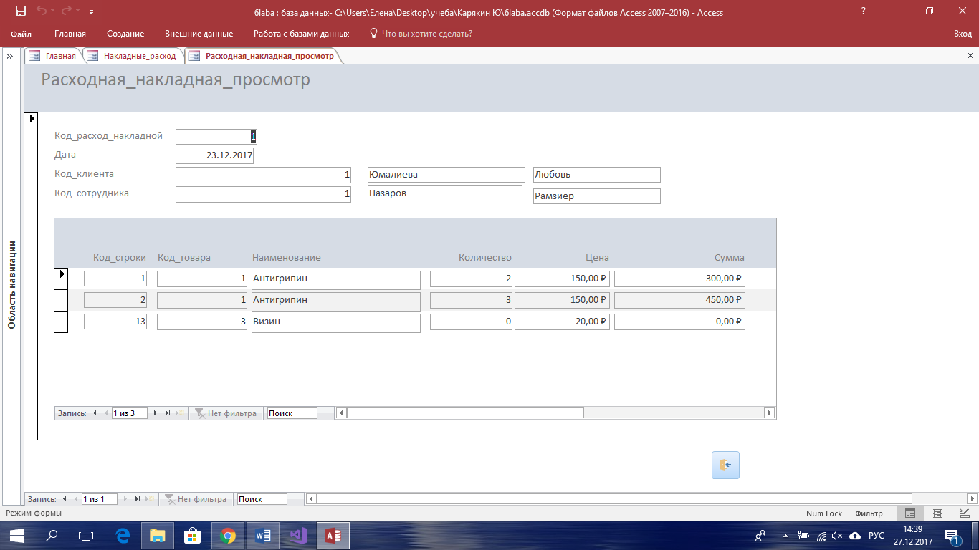

Рисунок 12 – Форма «Просмотр текущей расходной накладной»

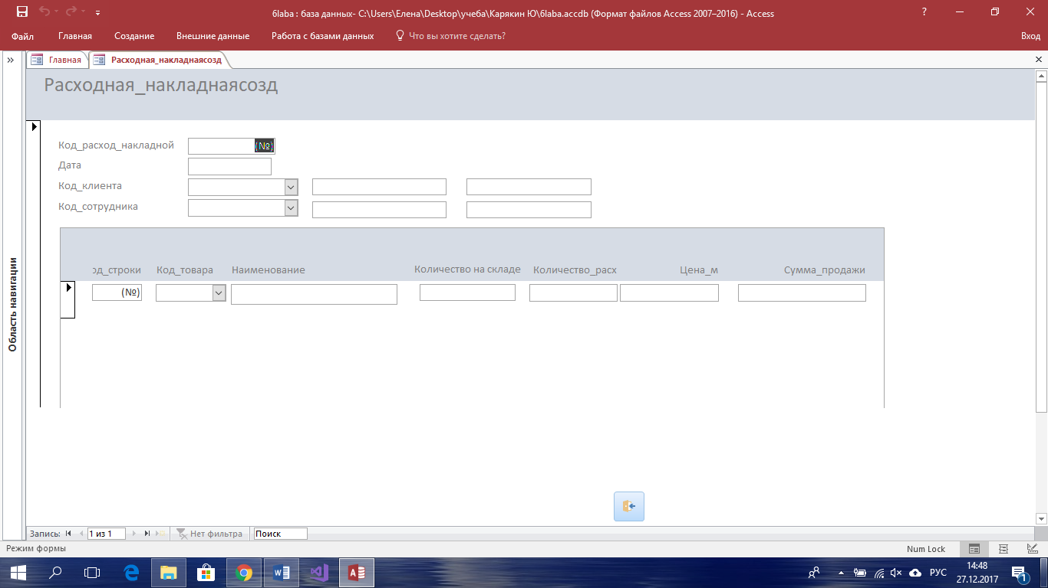

Рисунок 13 – Форма «Создать новую расходную наклодную»

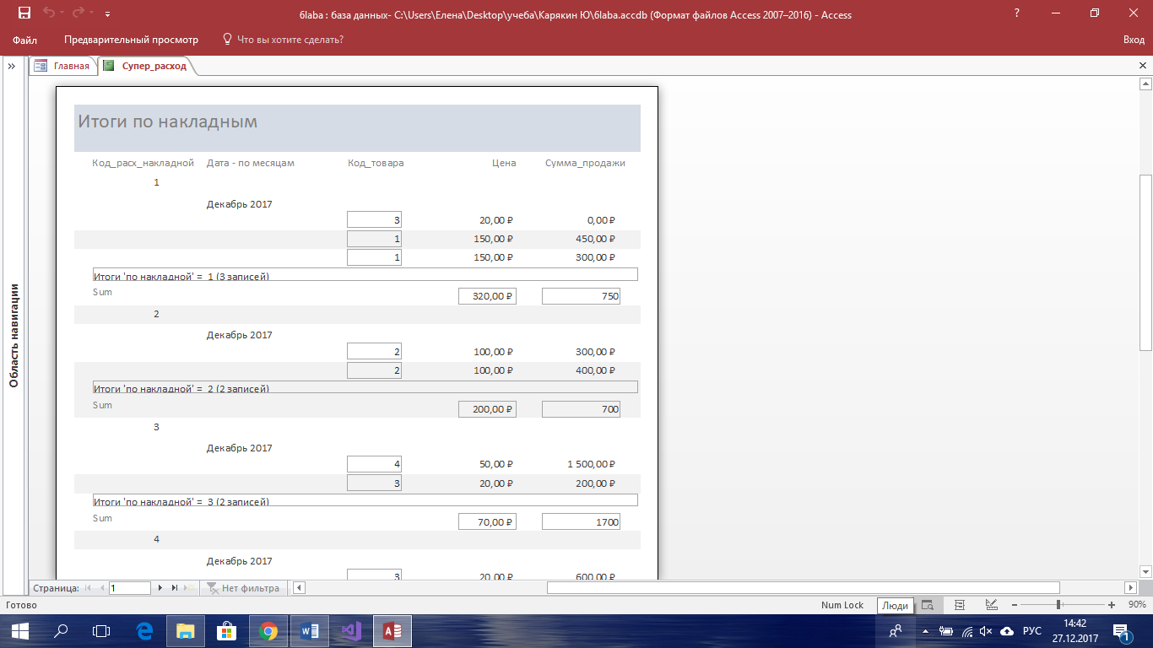

Рисунок 14 – Форма «Отчет по накладным»

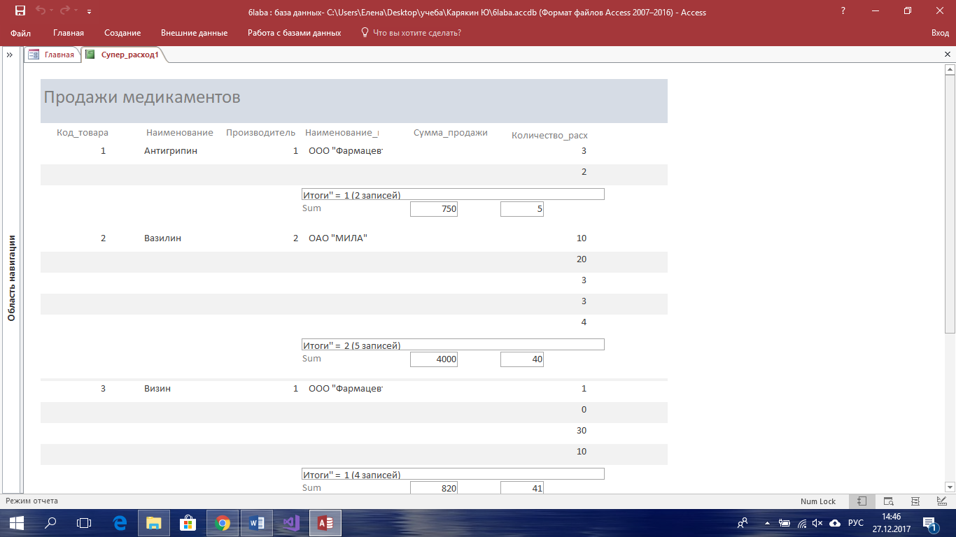

Рисунок 15 – Форма «Продажи товара»

**ЗАКЛЮЧЕНИЕ**

В ходе выполнения курсовой работы была рассмотрена предметная область «Складской учет аптеки». Были разобраны и созданы диаграммы прецедентов и последовательностей, описан объект автоматизации, разработана база данных, а также создана модель пользовательского интерфейса.

**СПИСОК ЛИТЕРАТУРЫ**

1. Бураков П. В. ВВЕДЕНИЕ В СИСТЕМЫ БАЗ ДАННЫХ [Текст]: Учебное пособие/ П.В. Бураков, В.Ю. Петров – СПб, СПбГУ ИТМО, 2010. – 128с.

2. Томас Коннолли Базы данных: проектирование, реализация и сопровождение. 2-е издание [Текст]/ Томас Коннолли, Каролин Бегг, Анна Страчан – Москва: Издательский дом «Вильямс», 2000. – 1120с.

3. Карпова Т.С. Базы данных. Модели, разработка, реализация [Текст]: Учебное пособие/ Т.С. Карпова – Москва: «ИНТУИТ», 2016. – 241с.

4. Peter Pin-Shan Chen The Entity-Relationship Model-Toward a Unified View of Data. ACM Transactions on Database Systems, Volume 1, Number 1 [Текст]/ Peter Pin-Shan Chen – Massachusets Institute of Technology, 1976. – p.9-36

5. Медведкова И. Е. Базы данных [Текст]: Учебное пособие/ И. Е. Медведкова, Ю. В. Бугаев, С. В. Чикунов – Воронеж, ВГУИТ, 2014. – 105с.

6. Лазицкас Е. А. Базы данных и системы управления базами данных [Текст]: учебное пособие/ Е. А. Лазицкас, И. Н. Загумённикова, П. Г. Гилевский. – Минск: РИПО, 2016. 267с.

7. Гущин А. Н. Базы данных [Текст]: учебник/ А. Н. Гущин – Москва: Директ-Медиа, 2014. 266с.

8. Илюшечкин В.М. ОСНОВЫ ИСПОЛЬЗОВАНИЯ И ПРОЕКТИРОВАНИЯ БАЗ ДАННЫХ [Текст]: учебник/ В.М. Илюшечкин – Москва, МИЭТ, 2014.- - 213с.

9. Garcia-Molina Database Systems: The Complete Book [Текст]/Hector Garcia-Molina, Jeffrey D. Ullman, Jennifer Widom – Pearson Prentice Hall, 2009. – 1203c.

10. Andy Oppel Data Modeling, A Beginner's Guide [Текст]/ Andy Oppel – McGraw Hill Professional, 2009, 368c.

11. Toby J. Teorey Database Modeling and Design [Текст]/ Toby J. Teorey, Sam S. Lightstone, Tom Nadeau, and H. V. Jagadish – Elseiver, 2006. – 275c.

12. David C. Hay UML and Data Modeling: A Reconciliation [Текст]/ David C. Hay – Technics publications, 2011, 233c.

13. Graeme Simsion Data Modeling Theory and Practice [Текст]/ Graeme Simsion - Technics publicationsб 2007. – 161с.

14. Narayan S. Umanath Data Modeling and Database Design [Текст]/ Narayan S. Umanath – Thompson Course Technology, 2007. – 698c.

15. Стружкин Н.П. Базы данных. Проектирование [Текст]: учебник/ Н. П. Стружкин, В.В. Годин – Москва: Издательство Юрайт, 2017. – 277с.